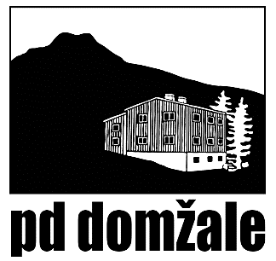

Načrt za 2019

Opis društva in odsekov

Plan dela

Finančni načrt

Vsebina:

1. Podatki o društvu 2

1.1. Poslanstvo društva 2

1.2. Upravni odbor 2

1.3. Plan skupnih akcij za 2019 3

2. Članstvo posameznikov 4

3. Alpinistični odsek 5

4. Enota za reševanje iz višin in ruševin 7

5. Gospodarski odsek 8

6. Markacijski odsek 9

7. Vodniški odsek 10

8. Mladinski odsek 11

8.1. Planinske skupine 11

8.2. Plan 2019 12

9. Športno plezalni odsek 13

10. Gorniški večeri 14

Aktivni člani (po seznamu iz Zelenice) 15

Strokovni kadri (po Poročilu za 2017) 16

# Podatki o društvu

Planinsko društvo Domžale

Kopališka cesta 4, p.p. 66

1230 Domžale

mail: [info@pdd.si](mailto:info@pdd.si)

spletne strani: [www.pdd.si](http://www.pdd.si)

Davčna številka: SI70096864

Matična številka: 5010314

Številka TRR računa pri NLB banki: SI56 0230 0001 6704 870

Planinsko društvo Domžale je bilo ustanovljeno leta 1948. V letu 2018 obeležujemo 70 letnico delovanja. Imamo status društva, ki deluje v javnem interesu na področju športa.

## Poslanstvo društva

Planinsko društvo Domžale je društvo po meri gora. Združujemo članice in člane, ki iščejo lepoto gora, se zavedajo odgovornosti do njih in jim namenjajo zvestobo. V Planinskem društvu Domžale delujejo:

* alpinistični odsek,
* enota za reševanje in višin in ruševin
* gospodarski odsek,
* markacijski odsek,
* vodniški odsek
* mladinski odsek,
* športno plezalni odsek

## Upravni odbor

Opravlja izvršilne, organizacijske, upravne, administrativne in strokovno-tehnične zadeve. Je izvršilni organ občnega zbora in upravlja društvo med dvema občnima zboroma. Sedanja sestava je bila izvoljena na 62. občem zboru za mandatno obdobje 2018–2022.

|  |  |
| --- | --- |
| [Helena Kermauner](mailto:helena.kermauner@gmail.com) | voljeni član, predsednica |
| Jernej Južna | voljeni član, podpredsednik |
| Andrej Čelesnik | voljeni član |
| Anka Cerar | voljeni član |
| Aleš Kermauner | voljeni član |
| Aleš Peršolja | voljeni član |
| Dušan Prašnikar | voljeni član |
| Jernej Grad | načelnik gospodarskega odseka |
| Alojz Pirnat | načelnik markacijskega odseka |
| Luka Skočir | načelnik vodniškega odseka |
| Matej Ogorevc | načelnik alpinističnega odseka |
| Aleš Janžekovič | načelnik ŠPO |
| Marcel Kogovšek | načelnik mladinskega odseka |

Stalno vabljena na seje Upravnega odbora sta še Blaž Češka in Klara Mestek.

## Plan skupnih akcij za 2019

AO

* Organizacija tekme (evropski pokal v lednem plezanju)
* Pridobivanje sponzorjev za evropski pokal po koncu pokala 2018
* Udeležba na delovnih akcijah PDD
* Organizacija izleta za otroke, ki trenirajo šp. Plezanje – pohodni izlet, ki bi vključeval tudi plezanje v naravni steni – v sodelovanju z VO, MO
* Obveščanje ostalih otrok, ki športno plezajo, o ostalih aktivnostih PD

GO

* Ureditev društvena soba v domu
* Uskladitev pogodbe z najemnikom
* Izvesti inventuro in narediti presek stanja (uporabnost, odpis)
* Ogled, na nivoju društva, obnove in delovanja pl. Koče v tujini
* Pridobivanje finančnih sredstev s strani občine, EU sredstev (VIP!)
* Skupne delovne akcije – vsi odseki (koristno s prijetnim – druženje) na: domu, plezalni steni, poteh …
* Inventura (domžalski dom, društveni prostori, stenca)

MaO

* Kreirati grupe za obveščanje na nivoju društva
* Dobiti ideje za nove »stvari«, ki bodo zanimive za vse odseke (npr. Šumberk, Kamniška Bistrica)
* Privabiti nove aktivne člane in jih poslati na izobraževanje (pridobiti licenco)
* Skupna druženja PD Domžale
* Pomoč AO na delovnih akcijah
* Aktivna vloga (vseh članov) pri promociji otroške poti
* Organizacija izleta MO po otroški poti (že izvedeno 2017, lahko se ponovi)

VO

* Promocija DPS (enodnevni dogodek – tek po DPS – Vidali, informiranje dogodka; vključitev v plan VO, MO, vključitev markacista na izlet
* Doreči način nagrajevanja aktivnih članov (z opremo)
* Izboljšati informiranje o izvedenih izletih, dogodkih …
* Izboljšati preglednost nad potrebnimi izobraževanji strokovnih kadrov
* Večji »nadzor« nad strokovnimi kadri – da po usposabljanjih opravijo določene aktivnosti za PD (nek minimum se pričakuje)
* Fond za opremo aktivnih članov (vodniki, zastavonoša)
* Enotno opremiti vodnike (za razpoznavnost)
* Izbrati enega dobavitelja za večjo količino naročil (Kibuba, Iglu …)
* Združevanja pohodov z drugimi društvi

MO

* Promocija (za izven): PDD.si (naša spletna stran), 1.100 mailov, domžalec.si
* Vabilo + priporočilo
* Obveščane ostalih odsekov, sodelovanje in pomoč aktivnih članov, mail lista
* Pomoč MO pri vključevanju novih šol
* Združevanje pohodov z drugimi odseki in društvi
* Pridobitev vodnikov

# Članstvo posameznikov

Skladno z Zakonom o društvih, je združevanje posameznikov v društva je prostovoljno. Vsakdo lahko postane član društva pod pogoji, ki jih društvo določi v temeljnem aktu. Delovanje v društvu temelji na enakopravnosti članstva.

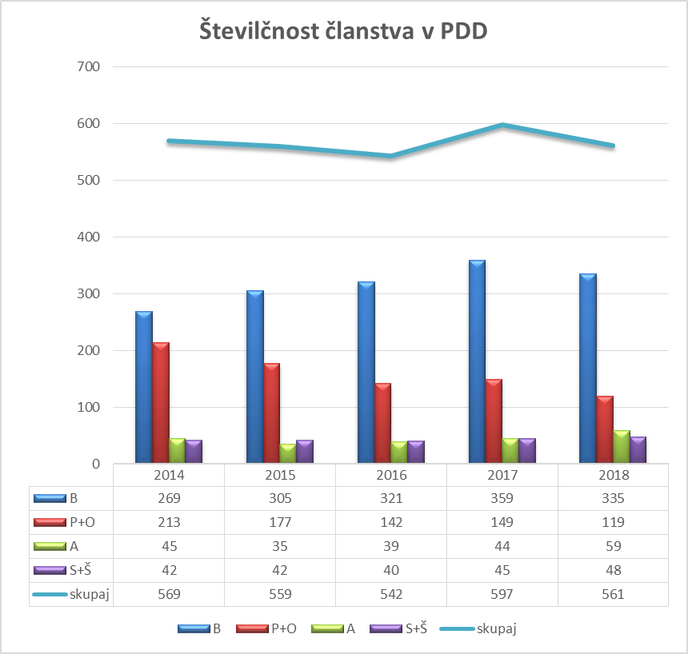

Včlanitev in plačilo članarine

Vpis in plačilo članarine poteka na določenih organiziranih pohodih in napovedanih dogodkih, občnemu zboru in sestankih odborov v društveni pisarni vsak torek od 19.30 do 20.00 ure in vsako sredo od 19:30 do 20:30.

Včlanitev v Planinsko društvo Domžale ali plačilo članarine je možno kadarkoli tudi prek spletnega portala PZS.

# Alpinistični odsek

Načelnik odseka: Matej Ogorevc

Alpinizem vključuje in prepleta plezanje, hojo in smučanje v gorskem svetu, zlasti v stenah in po brezpotjih.

[Alpinistični odsek planinskega društva Domžale](http://www.aodomzale.si/) je postal samostojen leta 1975, prej so bili alpinisti člani alpinističnega odseka Planinskega društva Kamnik. Alpinistični odsek sodeluje s [Komisijo za alpinizem](http://ka.pzs.si/) Planinske zveze Slovenije.

Člani AO PD Domžale se poleti sestajamo in družimo ob četrtkih od 20. ure pri plezalni steni na Garažni hiši P+R v Domžalah (Masljeva ulica). V hladnejši polovici leta oz. ko vremenske okoliščine ne dopuščajo športnega plezanja zunaj pa v društvenih prostorih.

Aktivni člani:

|  |  |  |
| --- | --- | --- |
| Matej Ogorevc |  |  |
| Barbara Bajcer |  |  |
| Urban Bolta |  |  |
| Janez Kosirnik |  |  |
| Janez Cerar |  |  |
| Manca Dolenc |  |  |
| Maja Šuštar |  |  |
| Rok Kališnik |  |  |
| Jaka Hrast |  |  |
| Jasna Pečjak |  |  |
| Andrej Pečjak |  |  |

Strokovni kadri:

|  |  |  |
| --- | --- | --- |
|  |  |  |
|  |  |  |
|  |  |  |

Plan za 2019

* Sodelovanje z drugimi odseki (skupni tabor KŠP, VO)
* Večje zavedanje društva

|  |  |  |  |
| --- | --- | --- | --- |
| datum | akcija | vodja | opomba |
| 11.-13. 1. | Zimski tabor na Zelenici | Janez Kosirnik | tura AŠ |
| 6.-10. 2. | Lednoplezalni tabor Cogne | Urban Bolta |  |
| ? | Turnosmučarski tabor | Barbara Bajcer | tujina |
| 22., 23. 3. | GrossGlockner | ??? | aklimatizacija za Cham |
| 27.-31. 3. | Chamonix | Aleš Ipavec |  |
| 19.-22. 4. ?? | Paklenica | Rok Kališnik | AŠ; Velika noč |
| 26. 4.-5. 5. | Prvomajski plezalni tabori |  |  |
| 21.-23. 6. ? | Benkotov memorial | Aleš Janžekovič |  |
| ? | Pipa miru | AO PD Kamnik | Barbara prever termin |
| 8.-14. 7. | Dolomiti | Pečjaki |  |
| 2.-4. 8. | Planina Zapotok | Vinko Maleš | tabor z VO? |
| 25.-26. 8. | Velike slovenske stene | Maja Šuštar |  |
| 6.-8. 9. | Klemenča jama | Urban Bolta | tabor s ŠPO |
| 13.-15. 9. | Delovna akcija Rodica | gospodar |  |
| ?? | Staničev vrh | Andrej Pečjak |  |
| 30. 10.-3. 11. | Arco | Barbara Bajcer |  |
| 14. 12. | Zaključek na Mali planini |  |  |
|  |  |  |  |
|  |  |  |  |
|  |  |  |  |
|  |  |  |  |
|  |  |  |  |
|  |  |  |  |

# Enota za reševanje iz višin in ruševin

Vodja enote: Aleš Janžekovič

V skladu s 3. členom Pogodbe o opravljanju nalog zaščite in reševanja, številka 85100-7/95-30, ki sta jo 9. 10. 1995 sklenila Planinsko društvo Domžale in Občina Domžale, deluje v Planinskem društvu Domžale enota za reševanje iz višin in ruševin. Enota izvaja naloge zaščite in reševanja v okviru sistema zaščite in reševanja Občine Domžale.

Člani Enote

|  |  |  |
| --- | --- | --- |
| Ime in priimek | naloga | naziv |
| Aleš Janžekovič | vodja – reševalec | alpinistični inštruktor, reševalec GRS Kamnik |
| Janez Cerar | namestnik vodje – reševalec | alpinistični inštruktor |
| Jaka Hrast | član – reševalec | starejši pripravnik |
| Dušan Cerar | član – reševalec | alpinist |
| Nejc Solje | član – reševalec | inštruktor športnega plezanja |
| Rok Kališnik | član – reševalec | alpinist |
| Matej Ogorevc | član – reševalec | alpinist |
| Tin Pelc | član – reševalec | alpinist |
| Andrej Stuchly | član – reševalec | alpinistični inštruktor |
| Vinko Maleš | član – reševalec | alpinist |

Plan 2019

Sodelovanje članov:

* pri alpinistični šoli v obdobju oktober 2018 – junij 2019
* pri organizaciji in izvedbi tekme evropskega pokala v Lednem plezanju 2018
* pri izvedbi skupnih tur in taborov odseka
* varovanje otrok in mladine v času letnih počitnice jul – avg 2019

Program usposabljanja:

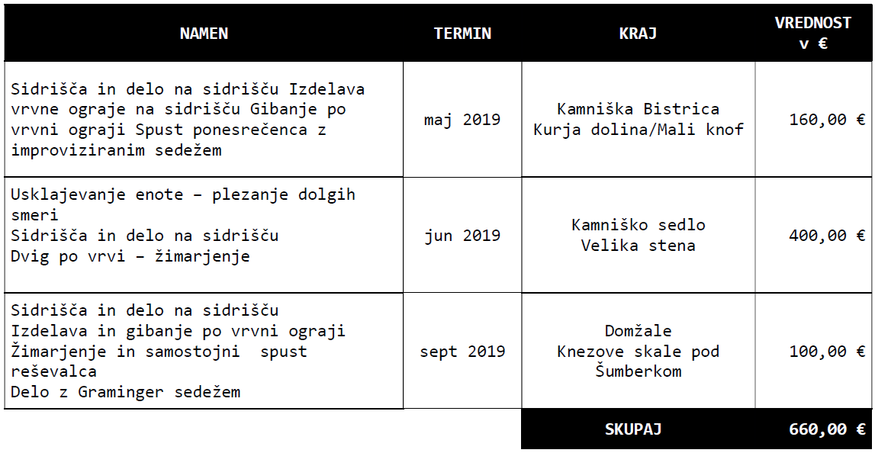

# Gospodarski odsek

Načelnik odseka: Jernej Grad

Gospodarski odsek skrbi za nemoteno poslovanje, delovanje in upravljanje s z Domžalskim domom.

Člani odseka:

|  |  |
| --- | --- |
| Jernej Grad | gospodar planinskega doma |
| Aleš Čelesnik |  |
| Vinko Maleš |  |
| Matjaž Romšak |  |
| Drago Kavka |  |
| Stane Kepic |  |
| Blaž Češka | arhitekt |
| Jernej Južna | blagajnik |
| Anka Cerar | Inventurna komisija |
| Tone Bakšič | Inventurna komisija |
| Aleš Kermauner | Inventurna komisija |
| Aleš Peršolja | pogodba |

Plan 2019

* Dokončanje obnove jedilnice v domu (načrt, sofinanciranje občine, izvedba)
* Obnova spodnje učilnice v domu
* Nova pozidava krušne peči
* Obnova spodnje etaže depandanse

(samo načrt izvedbe – načrti, finančni okvir. Ena soba za PDD)

* Manjša vzdrževalna dela – letna akcija v maju
* Ogled primera dobre prakse obnove in delovanja pl. Koče v tujini (ekskurzija za vse, ki pomagajo na delovnih akcijah
* Pregled pogodbe z najemnikom

# Markacijski odsek

Načelnik odseka: Alojz Pirnat

Skrbi za 52 km planinskih poti. Tu so vključeni dostopi na Korošico in Konja po dolini Bele preko Presedljaja. Presedljaj – Konj je eden najstarejših zelo zahtevnih odsekov na Slovenskem. Skrbimo za vse južne dostope na Veliko planino iz Stahovice, krivčevega, kranjskega raka in Marjaninih njiv. Na domačem terenu v občini Domžale pa skrbimo za Domžalsko pot spominov.

Markacisti so povezani v [Komisijo za planinske poti](http://kpp.pzs.si/) Planinske zveze Slovenije.

Akktivni člani

|  |  |
| --- | --- |
| Alojz Pirnat |  |
| Aleš Kermauner |  |
|  |  |

Strokovni kadri

|  |  |
| --- | --- |
| Alojz Pirnat |  |
| Sašo Egete |  |
| Jože Petarka |  |
| Milan Turudić |  |
| Franci Vesel |  |
| Marjan Križnar st |  |
| Srečo Križnar |  |
| Marjan Križnar ml |  |
| Aleš Kermauner |  |

Plan 2019

Markacijski odsek

* Jan. srečanje markacistov KBO MDO
* Apr., maj pregledi vseh poti v skrbništvu PDD
* Jun. označitev še neoznačenih odsekov DPŠ-ja
* Dolina bele v juliju – označitev lovske do slapa Oglice, Oglice – bolnica – proti poti po dolini bele v K.B. (P)
* Sodelovanje na akciji MDO-ja (Košutna, Kompotela, Planina Koren)
* Kandidiranje na MDO za akcija pod okriljem PDD – dolina bele – prižnica
* Avgust – markiranje sv. Primož – pasje peči
* TIC (turistična Ihanska pot),
* otroška pot (Umestitev v PD – markacisti, gospodarski, MO, VO),
* DPS (podelitve ob zaključku, vodenje evidence, arhiva), obveščanje drugih odsekov o akcijah
* Članek v Slamniku za obveščanje prehodnosti poti
* Kadrovanje v izobraževanje markacistov

# Vodniški odsek

Načelnik: Luka Skočir

V vodniškem odseku je 12 aktivnih članov, ki so usposobljeni za vodenje različnih oblik gorniške dejavnosti, zlasti izletov, pohodov, tur, turnih smukov, plezalnih vzponov, planinskih orientacijskih tekmovanj in taborov. Vodniški odsek je povezan z [Vodniško komisijo](http://vk.pzs.si/) Planinske zveze Slovenije.

aktivni člani

|  |  |
| --- | --- |
|  |  |
| Luka Skočir |  |
| Matej Ogorevc |  |
| Helena Kermauner |  |
| Jernej Grad |  |
| Matjaž Škulj |  |
| Dušan Prašnikar |  |
| Lili Jazbec* |  |
| Borut Peršolja* |  |

*Plan 2019

strokovni kadri

|  |  |
| --- | --- |
| ime | kategorija |
| Jernej Grad | A, B, D |
| Lili Jazbec | A, B, IPV |
| Milan Jazbec | A, B, C, D |
| Jernej Južna | A, B |
| Helena Kermauner | A, D |
| Klemen Kogovšek | A* |
| Matej Ogorevc | A, B, D, G*, IPV |
| Borut Peršolja | A, B, D, IPV |
| Dušan Prašnikar | A, B, D |
| Luka Skočir | A, B, D, G |
| Matjaž Škulj | A |
| Miha Vidali | A |
|  |  |

Plan 2019

* Promocija (družinski izleti – vrtci, šole; Mentorice, Slamnik), FB, e-asistent, 1100 mailov, 30% (nečitljivo)
* Motivacija vodnikov (Pajo, Aleš, Klemen, Blaž, Miha, Ajda); srečanja, oprema, skupna tura v tujino
* Izleti (obdržimo dosedanji obseg 15-20)
* Izobraževanje (gorniška šola, tečaji)
* Koledar (težavnost, letni časi, razpored

# Mladinski odsek

Načelnik odseka: Marcel Kogovšek

Aktivni člani

|  |  |
| --- | --- |
|  |  |
| Marcel Kogovšek | načelnik |
| Aleš Belšak |  |
| Klara Mestek |  |
| Kaja Peršolja |  |
| Mateja Peršolja | mentorica |
| Klemen Kogovšek |  |
| Polona Mežnar |  |
| Miha Vidali |  |
| Polja Pretnar |  |
| Maja Pirc |  |
| Angelina Bolta | mentorica |
| Marija Petarka |  |
| Urška Novak |  |
|  |  |

Strokovni kadri

|  |  |
| --- | --- |
|  |  |
|  |  |
|  |  |
|  |  |
|  |  |

## Planinske skupine

Mladinski odsek svojo redno dejavnost izvaja v planinskih skupinah, vsaka starostna skupina pa izvaja celoletni program vsebin. Program za predšolske otroke se imenuje Ciciban planinec, za osnovnošolce Mladi planinec, za srednješolce in študente pa Mladi za mlade. Program planinske skupine vodijo in v sodelovanju z udeleženci izvajajo mentorice planinskih skupin in vodniki Planinske zveze Slovenije. Člani planinskih skupin se srečujejo od enkrat tedensko do enkrat na mesec po eno uro na sestanku planinskega krožka (odvisno od mentorice), najmanj enkrat mesečno pa na izletu, pohodu ali turi.

|  |  |  |
| --- | --- | --- |
| mentor/ica | šola | dan/ura |
| Marija Petarka | [OŠ Venclja Perka Domžale](http://www2.arnes.si/~osljper2s/) | pred izletom |
| Franci Mestek | [OŠ Toma Brejca](https://www.ostb.si/) |  |
| Mateja Peršolja  Klara Mestek | [OŠ Preserje pri Radomljah](http://www.os-preserjeradomlje.si/) |  |
| Angelina Bolta | [OŠ Domžale](http://www.os-domzale.si/) | sreda, 14:00 |

## Plan 2019

* Že imajo datume
* Krožki na šolah (Brdo Tadeja Č., Dragomelj Barbara Ž.): takoj po šoli, učitelji na šolah, financiranje tečajev
* Vsak teden sestanki? Pisanje zapisnika
* Izdelava plakatov
* FB stran aktivna in ažurna
* Promocijski obisk šol
* 1, 2 letnik srečanja
* Priprave na sestanke
* LICENCE
* Predstavitev staršem
* Slamnik, Rokovnjač, Modre novice, Domžalec.si

# Športno plezalni odsek

Načelnik: Aleš Janžekovič

Prosto plezanje v umetnih in naravnih stenah, pri katerem so smeri dobro zavarovane.

Športno plezalni odsek je najmlajši med odseki. Ob prisotnosti Toma Česna je bil ustanovljen 1. aprila 2005. Pred tem se je športno plezanje razvijalo v alpinističnem odseku. Odsek je del Komisije za športno plezanje Planinske zveze Slovenije.

Vključevanje otrok, mladine in odraslih, ki jih zanima športno plezanje, v redno in sistematično vadbo, vodeni plezalni izleti v plezalne centre in plezališča pri nas in v tujini.

Aktivni člani:

|  |  |
| --- | --- |
| Aleš Janžekovič |  |
| Matej Ogorevc | Gospodar stence na Rodici |
| Jani Abe | trener |
|  |  |
| Rebeka Kamin | trener |
| Neža Vodnik | trener |
| Ambrož Terčič | trener |
| Nejc Solje | trener |
|  |  |

Strokovni kadri:

|  |  |
| --- | --- |
|  |  |
|  |  |
|  |  |
|  |  |
|  |  |
|  |  |

# Gorniški večeri

Gorniški večeri potekajo v Knjižnici Domžale, praviloma prvi torek v mesecu ob 19. uri, v obdobju februar – marec in oktober – december. Z gosti se bo pogovarjal Borut Peršolja.

Plan 2019

|  |  |
| --- | --- |
| 5. 2. 2019 | Luka Esenko, Izostrenost pogleda |
| 5. 3. 2019 | Veronika Turnšek, Užitek gora |
| 26. 3. 2019 | Žare Trušnovec, Hvala za pomoč |
| 1. 10. 2019 | Tone Škarja, Spomini staroste |
| 5. 11. 2019 | Saša Roškar, Dediščina gora |
| 3. 12. 2019 | Uroš Macerl, Vrednota aktivizma |

Sponzor gorniških večerov v letu 2019 je SAM d.o.o.

## Aktivni člani (po seznamu iz Zelenice)

|  |  |
| --- | --- |
|  | Odsek |
| Helena Kermauner |  |
| Jernej Južna | UO |
| Andrej Čelesnik | UO |
| Anka Cerar | UO |
| Aleš Peršolja | UO |
| Dušan Prašnikar | UO |
| Tone Bakšič | NO |
| Aleš Kermauner | UO, MaO |
| Alojz Pirnat ml. | MaO |
| Jože Petarka | MaO |
| Aleš Janžekovič | ŠPO, AO |
| Jernej Grad | GO |
| Blaž Češka | GO |
| Drago Kavka | GO |
| Matjaž Romšak | GO |
| Vinko Maleš | AO, GO |
| Matej Ogorevc | AO |
| Barbara Bajcer | AO |
| Urban Bolta | AO |
| Janez Kosirnik | AO |
| Janez Cerar | AO |
| Manca Dolenc | AO |
| Maja Šuštar | AO |
| Rok Kališnik | AO |
| Jaka Hrast | AO |
| Jasna Pečjak | AO |
| Andrej Pečjak | AO |
| Luka Skočir | VO |
| Milan Jazbec | VO |
| Lili Jazbec | VO |
| Matjaž Škulj | VO |
| Marcel Kogovšek | MO |
| Aleš Belšak | MO |
| Klara Mestek | MO |
| Kaja Peršolja | MO |
| Mateja Peršolja | MO |
| Klemen Kogovšek | MO |
| Polona Mežnar | MO |
| Miha Vidali | MO |
| Polja Pretnar | MO |
| Maja Pirc | MO |
| Angelina Bolta | MO |
| Marija Petarka | MO |
| Urška Novak | MO |
| Jani Abe | ŠPO |
| Rebeka Kamin | ŠPO |
| Neža Vodnik | ŠPO |
| Ambrož Terčič | ŠPO |
| Nejc Solje | ŠPO |
|  |  |
|  |  |

## Strokovni kadri (po Poročilu za 2017)

V društvu aktivno deluje 41. prostovoljcev s strokovno izobrazbo s področja delovanja društva.

|  |  |  |
| --- | --- | --- |
| **Št** | **Priimek Ime** | **Izobrazba/Naziv \*** |
| 1 | Abe Jani | Inštruktor ŠP |
| 2 | Bečan Primož | Alpinist |
| 3 | Cerar Janez | Inštruktor AP |
| 4 | Cerar Tanja | Alpinist |
| 5 | Egete Sašo | Markacist |
| 6 | Grad Jernej | Vodnik |
| 7 | Janžekovič Aleš | Alpinist, Inštruktor AP, Vaditelj ŠP (brez licence), Gorski reševalec z licenco, Vodja enote CZ |
| 8 | Janžekovič Mojca | Inštruktor ŠP |
| 9 | Jazbec Lili | Vodnik |
| 10 | Jazbec Milan | Vodnik |
| 11 | Južna Jernej | Vodnik |
| 12 | Kamin Rebeka | Vaditelj ŠP (brez licence) |
| 13 | Kališnik Meta | Alpinist |
| 14 | Kališnik Rok | Alpinist |
| 15 | Kermauner Aleš | Markacist |
| 16 | Kermauner Helena | Vodnik |
| 17 | Kešnar Blaž | Inštruktor ŠP |
| 18 | Križnar Srečko | Markacist |
| 19 | Maleš Vinko | Alpinist, član CZ |
| 20 | Mušič Niko | Alpinist |
| 21 | Ogorevc Matej | Alpinist, Vodnik, Inštruktor PV, član CZ, gospodar plezališča na Rodici |
| 22 | Pečjak Andrej | Alpinist, Mednarodni sodnik lednega plezanja |
| 23 | Pečjak Jasna | Alpinist, Mednarodni sodnik lednega plezanja |
| 24 | Peršolja Aleš | Vodnik |
| 25 | Peršolja Borut | Vodnik, Inštruktor PV |
| 26 | Peršolja Mateja | Vodnik |
| 27 | Petarka Jože | Markacist (brez licence, v postopku pridobitve licence v letu 2018) |
| 28 | Pirnat Alojz | Markacist inštruktor |
| 29 | Prašnikar Dušan | Vodnik |
| 30 | Skočir Luka | Vodnik |
| 31 | Solje Nejc | Inštruktor ŠP, član CZ |
| 32 | Stuchly Andrej | Alpinist |
| 33 | Šuštar Maja | Vaditelj ŠP (brez licence) |
| 34 | Šter Nejc | Alpinist, Mednarodni sodnik lednega plezanja |
| 35 | Štupar Robert | Alpinist |
| 36 | Vidali Miha | Vodnik |
| 37 | Pelc Tin | Alpinist, član CZ |
| 38 | Kamin Rebeka | Vaditelj ŠP (brez licence) |
| 39 | Kosirnik Janez | Alpinist |
| 40 | Angelina Bolta | Mentor PS |
| 41 | Maja Petarka | Mentor PS |
|  |  |  |

Finančni načrt za 2019

1. **FINANČNO POSLOVANJE DRUŠTVA 2019**